在介绍System.Data.SQLite之前需要介绍一下SQLite，SQLite是一个类似于Access的单机版数据库管理系统，它将所有数据库的定义（包括定义、表、索引和数据本身）都保存在一个单一的文件中。并且，SQLite是一个用C实现的类库，它在内存消耗、文件体积、简单性方面都有不错的表现，如果数据在10W条以下，查询速度也是相当快的

SQLite是用C语言编写的数据库引擎，可以运行在Linux、Windows、Mac平台上。

SQLite安装简单，下载，解压配置环境变量就好了，之后就可以用命令行进行操作。

SQLite中每个数据库都是以单个文件的形式存在的，传说一个数据库最大容量是2T。

在事物方面，允许多个进程在同一时间从同一数据库读取数据，但是呢，只有一个能进行写操作。

SQLite在使用时，是直接从磁盘上进行数据库读写的，他不支持远程链接

因为在System.Data.SQLite中不存在存储过程，所以所有的操作都是基于文本的SQL语句，为了避免SQL注入，所以使用了参数化的SQL语句

System.Data.SQLite确实是一个非常小巧精悍的数据库，作为对SQLite的封装（SQLite可以在Android等类型的手机上利用Java访问），它依然是体较小，同比性能高、内存消耗小、无需安装仅需一个dll就可以运行的优点（如果在Mobile手机上则需要两个文件），唯一的一个缺点是没有比较的GUI（图形用户界面），不过正因为如此它才得以体积小。

[DLL](https://www.baidu.com/s?wd=DLL&tn=SE_PcZhidaonwhc_ngpagmjz&rsv_dl=gh_pc_zhidao)文件即动态链接库文件，是一种可执行文件，它允许程序共享执行特殊任务所必需的代码和其他资源。Windows提供的[DLL](https://www.baidu.com/s?wd=DLL&tn=SE_PcZhidaonwhc_ngpagmjz&rsv_dl=gh_pc_zhidao)文件中包含了允许基于Windows的程序在Windows环境下操作的许多函数和资源。  
 DLL多数情况下是带有DLL扩展名的文件，但也可能是[EXE](https://www.baidu.com/s?wd=EXE&tn=SE_PcZhidaonwhc_ngpagmjz&rsv_dl=gh_pc_zhidao)或其他扩展名。它们向运行于Windows操作系统下的程序提供代码、数据或函数。程序可根据DLL文件中的指令打开、启用、查询、禁用和关闭驱动程序。

Winform控件是可再用的组件，封装了用户界面功能，并且可以用于客户端Windows 应用程序。控件是能够提供用户界面接口(UI)功能的组件。换句话说就是，控件是具有用户界面功能的组件。

要用控件时我们都是先new 一个Form 然后往里面拖控件.Form可以看成一个大容器.里面可以放各种控件.Form也是我们通常意义上说的窗口或页面。

界面控件指可在窗体上放置的可视化图形“元件”，如按钮、文件编辑框等。其中大多数是具有执行功能或通过“事件”引发代码运行并完成响应的功能。

界面控件包含属性，方法和事件。

属性

属性决定了可视控件的外观，通常包括控件的名称、形状、显示风格、字体颜色等。任何控件都有特定的属性集合，但其中的一些属性是共性的。

方法

控件的方法是指.NET Framework为控件预置的类方法，这些方法是专为程序员提供，可用来设置和处理控件的自身特征。

事件

事件是指控件对键盘和鼠标“操作”的响应，任何控件都有自己的事件集合，一旦控件的某个事件发生，就可以引起相应事件过程的执行，事件对象有自己特定的名称，事件过程代码是由程序员根据自己的问题需求编写的，如按钮单击事件Click

## 关于json

JSON，全称是JavaScript Object Notation。它是基于JavaScript编程语言ECMA-262 3rd Edition-December 1999标准的一种**轻量级的数据交换格式**，**主要用于跟服务器进行交换数据**。跟XML相类似，它**独立于语言**，在**跨平台数据传输**上有很大的优势。  
上面是百科的解释，可以说明json大概的意思和作用，**json其实就是键值对存储数据**，举个例子：  
var a ={"one"："一","two":"二","three":"三"}，a就是一个json，a.one的值就是一，还可以内嵌数组  
var b={"A":"[1,2,3,4,5,6,7]","B":"[a,b,c,d,e]"},b.A[0]的值就是1，json变量里面还可以内嵌json，可以内嵌数组，取值方法就是如上面的那种，数组用下标，json取键值对的名，使用起来很方便，[数据存储](https://www.baidu.com/s?wd=%E6%95%B0%E6%8D%AE%E5%AD%98%E5%82%A8&tn=SE_PcZhidaonwhc_ngpagmjz&rsv_dl=gh_pc_zhidao)格式简洁

JObject  用于操作JSON对象  
JArray    用语操作JSON数组  
JValue   表示数组中的值  
JProperty 表示对象中的属性,以"key/value"形式  
JToken  用于存放Linq to JSON查询后的结果

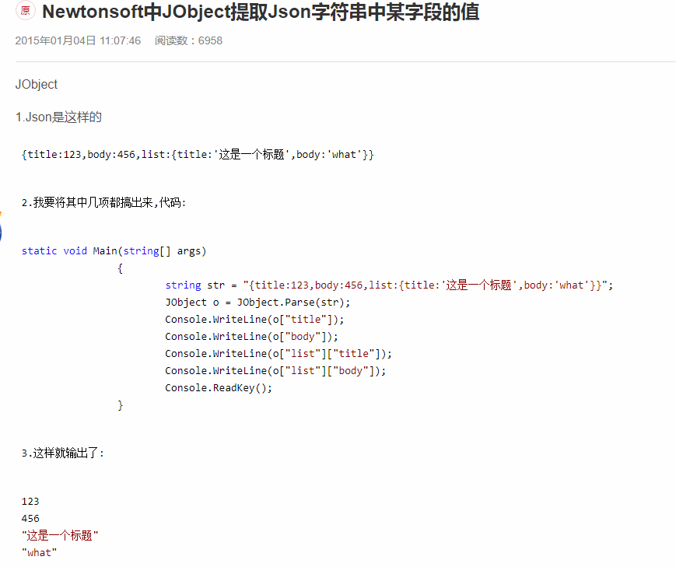

1.JSON.parse(“要转换的数组”) 。

2.JSON.stringify(“要转化的数组”)。

3.首先，两个方法的用法是有差别的。

①.JSON.stringify是从一个**对象**中解析出字符串。

②.JSON.parse是从一个**字符串**中解析出**json(键值对)**。

4.所以在使用的时候如果参数不对应，就不能正确转换。

一.JSON.parse()【从一个字符串中解析出json对象】

例子：

1.//定义一个字符串，var data='{"name":"goatling"}'。

2.//解析对象，JSON.parse(data)。

3.结果是：

name:"goatling"（注意属性名没有双引号）

二.JSON.stringify()【从一个对象中解析出字符串】

1.var data={name:'goatling'}

2.JSON.stringify(data)

3.结果是：

'{"name":"goatling"}'（**注意属性名也带有双引号**）

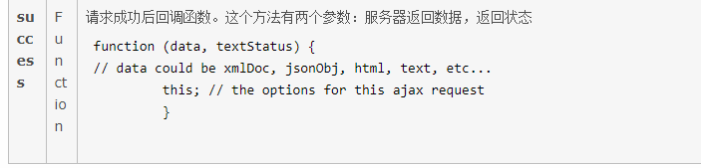

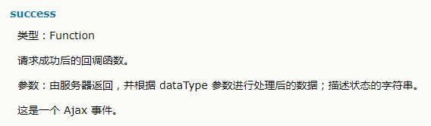

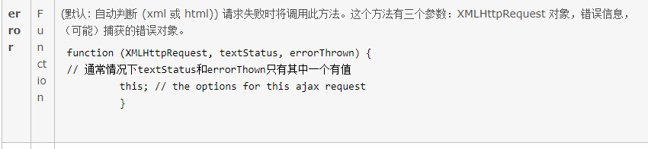

## 关于Jquery中的$()

$('')一般是Jquery中用的，表示**查询节点**。在Jquery中$('#name') 和 document.getElementById('name')差不多。不过如果没有用到Jquery的话，那么$(''),$其实也就是一个方法名，那么括号里面的则是参数了。**一般用来替代document.getElementById('name')的简写**。